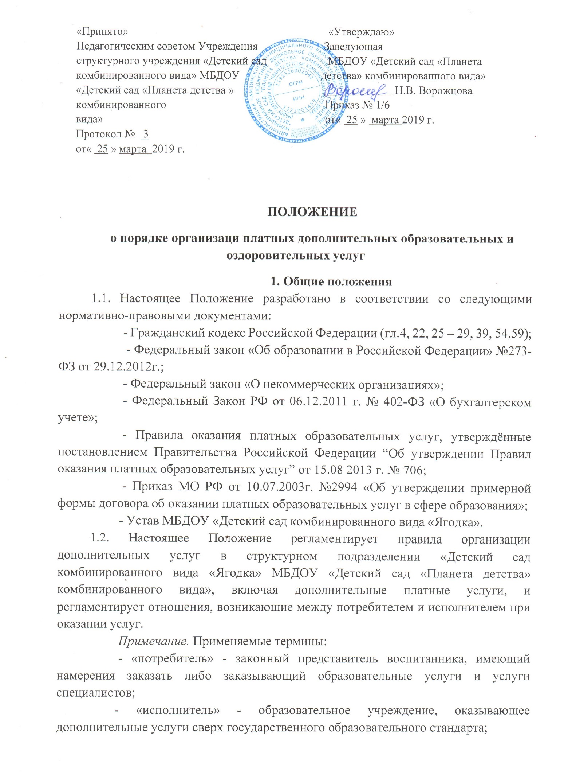

- «дополнительные услуги» - это услуги, оказываемые дошкольным учреждением сверх государственного образовательного стандарта, которые дополнительно оплачиваются потребителем.
1.3. Платные дополнительные образовательные услуги предоставляются с целью расширения спектра образовательных услуг, развития интеллектуальных и творческих способностей детей, всестороннего удовлетворения образовательных потребностей граждан.
1.4. Структурное подразделение «Детский сад комбинированного вида «Ягодка» МБДОУ «Детский сад «Планета детства» комбинированного вида» имеет право оказывать дополнительные платные услуги в соответствии с настоящим Положением и Уставом МБДОУ «Детский сад «Планета детства» комбинированного вида»;
1.5. Платные образовательные услуги оказываются воспитанникам за рамками общеобразовательной программы, гарантированной Государственным образовательным стандартом. Платные образовательные услуги осуществляются за счёт внебюджетных средств и не могут быть оказаны взамен и в рамках основной общеобразовательной деятельности, финансируемой из бюджета.
1.6. Оказание дополнительных услуг не может наносить ущерб или ухудшать качество основной деятельности структурного подразделения «Детский сад комбинированного вида «Ягодка» МБДОУ «Детский сад «Планета детства» комбинированного вида».
2. Предмет деятельности
2.1. Перечень платных дополнительных услуг, структурное подразделение «Детский сад комбинированного вида «Ягодка» МБДОУ «Детский сад «Планета детства» комбинированного вида», превышающих рамки образовательных программ государственных образовательных стандартов, представлен в Приложении 1.
2.3. Перечень платных дополнительных образовательных и оздоровительных услуг рассматривается на заседании педагогического совета и утверждается Педагогическим советом структурного подразделения «Детский сад комбинированного вида «Ягодка» МБДОУ «Детский сад «Планета детства» комбинированного вида».
3.Порядок оказания дополнительных услуг.
3.1. Для оказания дополнительных услуг в структурном подразделении «Детский сад комбинированного вида «Ягодка» МБДОУ «Детский сад «Планета детства» комбинированного вида» создаются необходимые условия с действующими санитарными правилами и нормами (СанПиН), требованиями по охране труда и безопасности здоровья потребителей услуг.
3.2. Заведующая учреждения издает приказ об организации дополнительных услуг. Данные услуги включаются в годовой план работы структурного подразделения «Детский сад комбинированного вида «Ягодка» МБДОУ «Детский сад «Планета детства» комбинированного вида».
Приказом утверждаются:
- кадровый состав и его функциональные обязанности;
- перечень дополнительных услуг и порядок их предоставления;
- учебный план и перспективно-тематическое планирование на основе соответствующих программ и методик;
- расчет на одного потребителя для определения цены услуг (оздоровительных);
- льготы по оплате за дополнительные платные услуги.
3.3. В рабочем порядке заведующая рассматривает и утверждает:
- список лиц, получающих конкретную дополнительную услугу (список может дополняться, уточняться в течение учебного периода);
- расписание занятий;
- другие документы (формы договоров и соглашений с родителями; трудовые договора с работниками, непосредственно оказывающими дополнительные услуги; дополнения и изменения к ним; форму табеля учета посещаемости детьми занятий и др.).
3.4. Исполнитель обязан до заключения договора и в период его действия предоставлять заказчику достоверную информацию о себе и об оказываемых платных образовательных услугах, обеспечивающую возможность их правильного выбора.
Информация содержит следующие сведения:
- уровень и направленность реализуемых основных и дополнительных образовательных программ и сроки их освоения;
- перечень дополнительных услуг (оказываемых с согласия родителей), порядок их предоставления;
- стоимость дополнительных платных услуг, порядок их оплаты;
- перечень лиц, непосредственно оказывающих дополнительные услуги, их образование, стаж, квалификационные категории и др.
3.5. В начале каждого учебного года с родителями заключается договор по оказанию дополнительных платных услуг, в котором отражаются:
- права, обязанности и ответственность исполнителя и потребителя;
- сведения о лицензии на осуществление образовательной деятельности (наименование лицензирующего органа, номер и дата регистрации лицензии);
- перечень платных дополнительных образовательных и оздоровительных услуг;
- вид (уровень, направленность) образовательной программы;
- форма обучения;
- сроки освоения образовательной программы;
- полная стоимость образовательных услуг, порядок их оплаты.
3.6. Дополнительные услуги определяются на учебный год, зависят от запросов детей и их родителей (законных представителей). Услуги могут быть обязательными, по рекомендации специалистов, по выбору родителей, по назначению врача, но не в ущерб основной программы, исключая перегрузку детей.
3.7. Дополнительные услуги оказываются в нерегламентированное время во вторую половину дня. Место оказания услуг определяется в соответствии с расписанием в свободных (в данное время) помещениях структурного подразделения «Детский сад комбинированного вида «Ягодка» МБДОУ «Детский сад «Планета детства» комбинированного вида».
3.7. Наполняемость групп для дополнительных занятий определяется в соответствии с видом дополнительной услуги, но не более 12-15 чел. в группе.
3.8. Продолжительность занятий устанавливается от 20 до 35 мин. в зависимости от возраста детей и вида дополнительных услуг.

4. Порядок получения и расходования денежных средств
от дополнительных платных образовательных и оздоровительных услуг.
4.1.Дополнительные платные образовательные и оздоровительные услуги осуществляются за счет средств родителей (законных представителей) детей, посещающих структурном подразделении «Детский сад комбинированного вида «Ягодка» МБДОУ «Детский сад «Планета детства» комбинированного вида»;
4.2. Дополнительные платные образовательные и оздоровительные услуги регулируются Постановлением Администрации Чамзинского муниципального района Республики Мордовия «О платных услугах, предоставляемых муниципальным бюджетным дошкольным образовательным учреждением «Детский сад комбинированного вида» и их стоимость представлена в Приложении 2.
4.3. Стоимость дополнительных услуг за месяц начисляется на основании количества посещенных занятий согласно табеля учета посещаемости и отражается в общей квитанции к оплате.
4.4.Оплата дополнительных услуг производится в безналичной форме.
4.5.Учет платных услуг ведется в соответствии с инструкцией по бухгалтерскому учету в бюджетных учреждениях.
4.6.Платная образовательная деятельность не рассматривается как предпринимательская, так как весь доход направляется на возмещение затрат по обеспечению образовательного процесса, его развитие и совершенствование, а так же организацию остальных направлений образовательной деятельности учреждения.
4.7. Доходы образовательных учреждений от оказания платных услуг в полном объеме учитываются в плане финансово-хозяйственной деятельности учреждения.
4.8. Расходование средств от платных образовательных услуг осуществляется в соответствии с планом финансово-хозяйственной деятельности и текущими финансовыми возможностями учреждения:
1) до 50% направляется на оплату труда специалистов, непосредственно оказывающих платные услуги, из числа основных сотрудников и внешних совместителей,
2) до 20% на выплаты:
- стимулирующего характера работникам учреждения (по итогам работы за месяц, квартал, год). Размер выплат в отношении каждого работника утверждается приказом руководителя.
- иных выплат: доплат за выполнение организационно-методических и обслуживающих функций административным работникам учреждения и выплату материальной помощи. Размер доплат в отношении каждого работника утверждается приказом руководителя. Решение об оказании материальной помощи и ее конкретных размерах принимает руководитель учреждения на основании письменного заявления работника;
2) до 30% направляется на развитие материально-технической базы учреждения:
- на оплату коммунальных услуг;
- на услуги связи;
- на оплату стоимости подписки на периодические методические и нормативные издания, приобретение литературы по направлениям деятельности учреждения;
- приобретение технических средств, учебного, спортивного, сценического оборудования, инвентаря, концертных, сценических костюмов, спортивной одежды и обуви и т.п.;
- на ремонт помещений (зданий) учреждения, благоустройство прилегающей территории;
- на оплату стоимости переподготовки сотрудников и руководителей учреждения.
- на увеличение стоимости материальных запасов, необходимых для развития учреждения.
4.9. структурном подразделении «Детский сад комбинированного вида «Ягодка» МБДОУ «Детский сад «Планета детства» комбинированного вида» вправе производить перераспределение доходов в соответствии с изменением объёма и содержания оказываемых услуг.
4.10. Руководитель имеет право производить материальные выплаты сотрудникам учреждения в соответствии с текущими финансовыми возможностями учреждения.

5. Ответственность исполнителя и родителей
при оказании дополнительных образовательных и оздоровительных услуг.
5.1.Исполнитель предоставляет дополнительные образовательные и оздоровительные услуги в порядке и в сроки, определенные договором, и в соответствии с его Уставом.
5.2. За неисполнение либо ненадлежащее исполнение обязательств по договору исполнитель и родитель несут ответственность, предусмотренную договором и законодательством РФ.
5.3. Родитель вправе расторгнуть договор по оказанию дополнительных платных образовательных и оздоровительных услуг досрочно за неуплату или в связи с другими причинами, мешающими качественному проведению учебно-воспитательного процесса.
5.4. При обнаружении недостатков оказанных платных услуг, в частности оказания их в неполном объёме, родитель вправе по своему выбору потребовать:
- безвозмездного оказания услуг в полном объёме в соответствии с образовательными программами, учебными планами и договором;
- соответствующего уменьшения стоимости оказания платных услуг.
5.5. Если исполнитель своевременно не приступил к оказанию платных услуг или если во время оказания платных услуг стало очевидным, что они будут осуществлены в срок, а также в случае просрочки оказания таких услуг потребитель вправе по своему выбору:
- назначить исполнителю новый срок, в течение которого исполнитель должен приступить к оказанию платных услуг и (или) закончить оказание таких услуг;
- потребовать уменьшения стоимости платных услуг;
- расторгнуть договор.
5.6. Контроль за соблюдением действующего законодательства в части оказания платных услуг осуществляют органы управления образованием и другие органы и организации, на которые в соответствии с законами и иными нормативными правовыми актами Российской Федерации возложены контрольные функции.
5.7. Дополнительные платные образовательные услуги не могут быть оказаны взамен или в рамках основной деятельности структурного подразделения «Детский сад комбинированного вида «Ягодка» МБДОУ «Детский сад «Планета детства» комбинированного вида», финансируемой за счёт средств бюджета. Органы управления образованием вправе приостановить деятельность структурном подразделении «Детский сад комбинированного вида «Ягодка» МБДОУ «Детский сад «Планета детства» комбинированного вида» по оказанию платных услуг, если эта деятельность осуществляется в ущерб основной деятельности.
6. Заключительные положения.
6.1. Структурное подразделение «Детский сад комбинированного вида «Ягодка» МБДОУ «Детский сад «Планета детства» комбинированного вида» оказывает дополнительные платные услуги в порядке и в сроки, определенные данным Положением.
6.2. Заведующая МБДОУ «Детский сад «Планета детства» комбинированного вида» несет персональную ответственность за деятельность по осуществлению дополнительных услуг и их качество.

